关于201809学期书法专业课程教学运行说明的通知
师继网教[2018] 54号
各学习中心：
为了便于学员更加清楚地了解课程的教学运行要求，现将课程的作业及考核要求整理如下：
一、理论性考试课程
0632《书法概论》、0633《中国书法简史》、0634《古代书论选读》、0635《古文字学基础》、0658《书法美学基础》、0666《清代流派篆刻研究》教学运行要求
1、每门课程总成绩为100分。由在线作业+纸质期末考试两部分组成。在线作业占总成绩30%，期末考试成绩占总成绩70%。
2、在线作业提交方式：登陆学院平台-在线学习-进入所学课程-左侧导航栏课程作业-作业实施方案查看作业要求后点击-在线作业-根据平台显示操作内容提交作业。
3、期末考试要求
期末考试学生去学习中心集中纸质考试。具体考核方式及要求可登陆学院平台查询。查询路径：学院平台-在线学习-进入所学课程-从左侧导航栏目课程文件夹中下载期末考试指导（具体时间以平台发布公告通知为准）。

二、理论加作品考试课程
0636《篆书基础与技法》、0638《楷书基础与技法》、0639《行书基础与技法》、0640《草书基础与技法》、0662《汉隶的临摹与创作》、0663《隋唐楷书临摹与创作》、0664《二王行书临摹与创作》、0667《小楷临摹与创作》教学运行要求
1、每门课程总成绩为100分。由在线开放式作业以及期末纸质考试两部分组成。在线开放式作业占总成绩50%，期末考试成绩占总成绩50%。
2、在线开放式作业提交方式：为了便于授课老师及时点评学员作业优劣，要求学员自行将其拍照上传至所学课程开放式作业平台。学员提交方式：由开放式作业点击进入-图示一页面右侧开始考试进入-图示二界面点击提交作业-以附件的形式上传所拍作业照片（照片不大于50兆）。在学员提交完毕后指导教师会在规定时间内予以点评。
图示一：
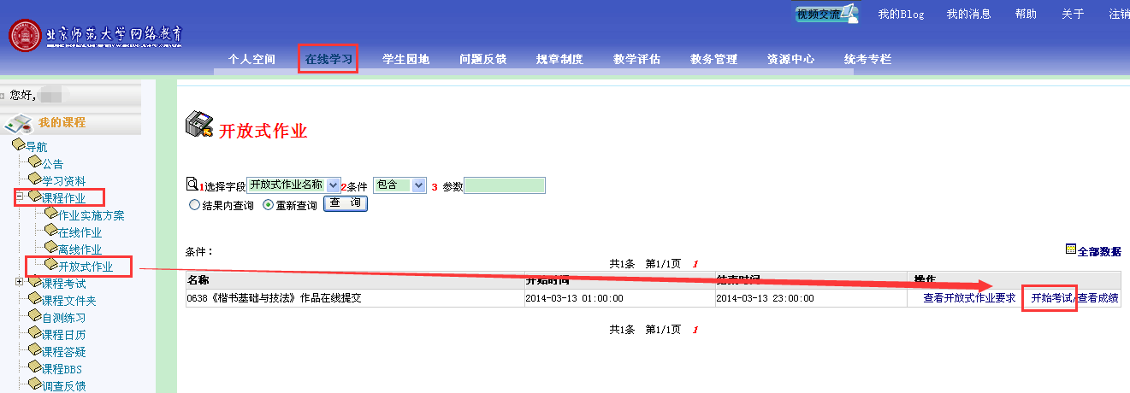

图示二：
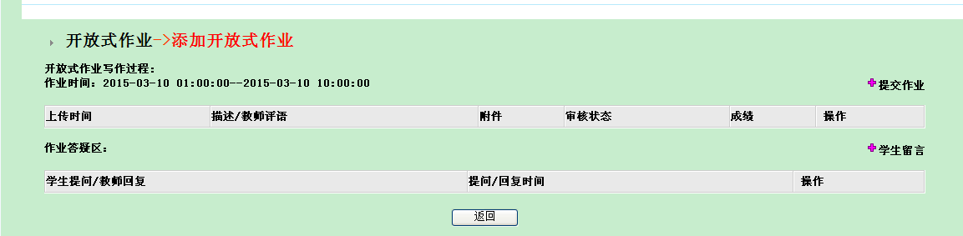

3、纸质期末考试要求
期末考试以理论与现场书写书法作品相结合。具体考核方式及要求可登陆学院平台查询。查询路径：学院平台-在线学习-进入所学课程-从左侧导航栏目课程文件夹中下载期末考试指导（具体时间以平台发布公告通知为准）。特殊说明：期末考核学院统一提供考试用宣纸。学员自带笔墨，参加所属学习中心组织的集中期末考试。考试后作品由学习中心当场收集密封，随期末试卷一起邮寄回学院统一批改。

三、在线论文考试课程
0643《篆书创作讲座》、0644《隶书创作讲座》、0645《楷书创作讲座》、0646《行书创作讲座》、0647《草书创作讲座》、0648《篆刻创作讲座》、0657《书法创作导论》、0659《书法文献学概论》、0669《篆书创作指导》、0670《隶书创作指导》、0671《魏碑创作指导》、0672《行书创作指导》、0673《草书创作指导》、0674《篆刻创作指导》教学运行要求
1、本课程总成绩为100分。采用期末在线考查论文的形式进行考核，不需要参考期末考试。期末考查论文成绩占总成绩100%。
2、期末考查论文内容查看以及提交方式为：登陆学院平台-在线学习-进入所学课程-左侧导航栏课程考试-开放式考试中提交。
3、0644《隶书创作讲座》、0647《草书创作讲座》两门课程的平台提交截止时间为11月12日。

四、开放式考核课程
0637《隶书基础与技法》、0641《篆刻基础与技法》教学运行要求
1、本课程总成绩为100分，无平时作业，考核方式为开放式考试。0637《隶书基础与技法》提交书法作品照片至平台开放考核区。0641《篆刻基础与技法》制作五方印章作品，并拍摄印稿照片提交平台开放考核区。
2、印稿作品内容查看以及提交照片方式为：登陆学院平台-在线学习-进入所学课程-左侧导航栏课程考试-开放式考试区域进行提交。
3、0637《隶书基础与技法》课程的平台提交截止时间为11月12日。

五、开卷考核课程
0660《书法教学法》教学运行要求
1、本课程为开卷考试，考试时可携带相关资料，考试题型包括简答、论述等，复习时请以课程讲义或讲稿为准。有疑难问题，请到课程答疑区提问。

六、在线提交书法作品考查课程
0661《金文临摹与创作》、0665《书谱临摹与创作》教学运行要求
1、每门课程总成绩为100分。由在线开放式作业以及在线提交书法作品（开放式考试）两部分组成。在线开放式作业占总成绩50%，在线提交书法作品（开放式考试）成绩占总成绩50%。
2、学员提交方式：登陆学院平台-在线学习-进入所学课程-左侧导航栏课程考试-开放式考试中以附件的形式上传所拍考试作品照片（照片不大于50兆）。

请各中心按要求做好本专业学员学习指导工作，学院安排专人负责书法专业教学运行工作。各学习中心若有问题，可咨询荣嘉老师（联系方式：010-58802255转8840 邮箱rongjia@sne.bnu.edu.cn）。特此通知。

北京师范大学继续教育与教师培训学院
网络教育部
2018年 9月 5日

附录：
序号 | 编码 | 课程名称 | 作业提交方式 | 期末考试形式
1 | 0632 | 书法概论 | 在线作业（占期末总成绩30%） | 集中纸质考试  （理论考核）
2 | 0633 | 中国书法简史 | 在线作业（占期末总成绩30%） | 集中纸质考试  （理论考核）
3 | 0634 | 古代书论选读 | 在线作业（占期末总成绩30%） | 集中纸质考试  （理论考核）
4 | 0635 | 古文字学基础 | 在线作业（占期末总成绩30%） | 集中纸质考试  （理论考核）
5 | 0636 | 篆书基础与技法 | 在线开放式作业  （占期末总成绩50%） | 集中纸质考试  理论考核+现场作品
6 | 0637 | 隶书基础与技法 | 无作业 | 上交书法作品照片至平台开放考核区（占期末总成绩100%）
7 | 0638 | 楷书基础与技法 | 在线开放式作业  （占期末总成绩50%） | 集中纸质考试  （现场作品）
8 | 0639 | 行书基础与技法 | 在线开放式作业  （占期末总成绩50%） | 集中纸质考试  （现场作品）
9 | 0640 | 草书基础与技法 | 在线开放式作业  （占期末总成绩50%） | 集中纸质考试  （现场作品）
10 | 0641 | 篆刻基础与技法 | 无作业 | 上交五方印章作品的印稿，并拍摄印稿照片提交平台开放考核区（占期末总成绩100%）
11 | 0643 | 篆书创作讲座 | 无作业 | 开放式考试  占期末总成绩100%
12 | 0644 | 隶书创作讲座 | 无作业 | 开放式考试  占期末总成绩100%
13 | 0645 | 楷书创作讲座 | 无作业 | 开放式考试  占期末总成绩100%
14 | 0646 | 行书创作讲座 | 无作业 | 开放式考试  占期末总成绩100%
15 | 0647 | 草书创作讲座 | 无作业 | 开放式考试  占期末总成绩100%
16 | 0648 | 篆刻创作讲座 | 无作业 | 开放式考试  占期末总成绩100%
17 | 0657 | 书法创作导论 | 在线作业（占期末总成绩30%） | 开放式考试  占期末总成绩70%
18 | 0658 | 书法美学基础 | 在线作业（占期末总成绩30%） | 集中纸质考试  （理论考核）
19 | 0659 | 书法文献学概论 | 在线作业（占期末总成绩30%） | 开放式考试  占期末总成绩70%
20 | 0660 | 书法教学法 | 在线作业（占期末总成绩30%） | 集中纸质考试  （开卷考试）
21 | 0661 | 金文临摹与创作 | 在线开放式作业  （占期末总成绩50%） | 在线考试  占期末总成绩50%
22 | 0662 | 汉隶的临摹与创作 | 在线开放式作业  （占期末总成绩50%） | 集中纸质考试  理论考核+现场作品
23 | 0663 | 隋唐楷书临摹与创作 | 在线开放式作业  （占期末总成绩50%） | 集中纸质考试  （现场作品）
24 | 0664 | 二王行书临摹与创作 | 在线开放式作业  （占期末总成绩50%） | 集中纸质考试  （现场作品）
25 | 0665 | 书谱临摹与创作 | 在线开放式作业  （占期末总成绩50%） | 开放式考试  占期末总成绩50%
26 | 0666 | 清代流派篆刻研究 | 在线开放式作业  （占期末总成绩50%） | 集中纸质考试  （理论考核）
27 | 0667 | 小楷临摹与创作 | 在线开放式作业  （占期末总成绩50%） | 集中纸质考试  （现场作品）
28 | 0669 | 篆书创作指导 | 无作业 | 开放式考试  占期末总成绩100%
29 | 0670 | 隶书创作指导 | 无作业 | 开放式考试  占期末总成绩100%
30 | 0671 | 魏碑创作指导 | 无作业 | 开放式考试  占期末总成绩100%
31 | 0672 | 行书创作指导 | 无作业 | 开放式考试  占期末总成绩100%
32 | 0673 | 草书创作指导 | 无作业 | 开放式考试  占期末总成绩100%
33 | 0674 | 篆刻创作指导 | 无作业 | 开放式考试  占期末总成绩100%

